Муниципальное автономное дошкольное образовательное учреждение
детский сад №11 г. Павлово

Консультация для педагогов
по теме: «Малые фольклорные формы как средство обогащения словаря детей младшего дошкольного возраста»

Подготовила:
воспитатель
Бударина Наталья Алексеевна

декабрь
2021 год
Детство – это то время, когда возможно подлинное, искреннее погружение в истоки национальной культуры.
Первые три года жизни являются решающими в развитии речи. С самого первого дня дети впитывают в себя звуки речи, собирают и накапливают свой пассивный запас слов, которым позднее начинают активно пользоваться.
К трём годам завершается формирование ребёнка как личности, происходит осознание своей самостоятельности и значимости: «Я – сам»; «Я – могу»; «Я – хочу». Именно в этот период у малыша появляется большая потребность в общении и познании.
Язык на данном этапе становится важнейшим условием ознакомления младших дошкольников с культурными ценностями общества.
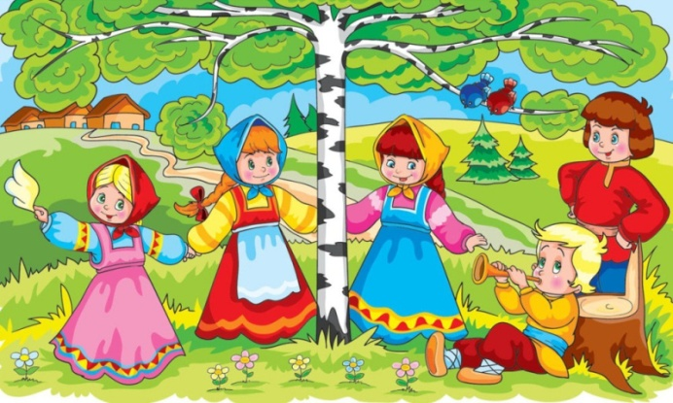
Для детей младшего дошкольного возраста наиболее доступна диалогическая речь, поскольку овладение языком идёт именно на основе диалога, который является частью совместной деятельности ребёнка со взрослым. Поэтому особое место в системе работы по развитию речи детей этого возраста занимает устное народное творчество, применение которого возможно лишь при широком включении в жизнь детей младшего дошкольного возраста произведений фольклора.
Известный источник обогащения речи – устное народное творчество.
Поэтому, одним из факторов, определяющих развитие словаря, следует признать влияние малых форм фольклора.
Фольклор – это создаваемая народом и бытующая в народных массах поэзия, в которой он отражает свою трудовую деятельность, общественный и бытовой уклад, знание жизни, природы, культуры и верования.
В малых фольклорных жанрах воплощены воззрения, идеалы и стремления народа, его поэтическая фантазия, богатейший мир мыслей, чувств, переживаний, протест против эксплуатации и гнета, мечты о справедливости и счастье. Это устное, словесное художественное творчество, которое возникло в процессе формирования человеческой речи малые фольклорные жанры сопровождают ребенка с самого его рождения и позволяют ребенку успешно овладевать родным языком через колыбельные песни, детские пестушки, потешки, сказки про курочку рябу, козу-дерезу, репку, серого козлика, забавные считалки, дразнилки, скороговорки, шутки и прибаутки, традиционные народные игры.
Малые фольклорные жанры незаменимый помощник в процессе развития связной речи, он так же является незаменимым материалом для дикционных упражнений – пословицы, поговорки, песенки, загадки, скороговорки. Малые фольклорные жанры лаконичны и четки по форме, глубоки и ритмичны, с их помощью дети учатся четкому произношению.
Детский фольклор даёт возможность приобщить ребенка к народной поэзии.
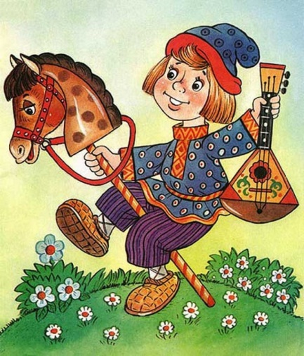
Что же относится к детскому фольклору? Виды малых фольклорных форм
Пестушки – песенки, которыми сопровождается уход за ребёнком.
Потягунюшки, порастунюшки,
Поперек толстунюшки,
А в ручки хватюнюшки,
А в роток говорок,
А в головку разумок
Потешки – игры взрослого с ребёнком (с его пальчиками, ручками).В данном жанре детского творчества прослеживаются задачи к обыгрыванию сюжета с помощью пальцев разнообразные пальчиковые игры и упражнения, рук, мимики
Сорока-ворона, (водя пальчиком по ладошке)
Сорока-ворона,
Деткам отдала.
(загибают пальчики)
Этому дала,
Этому дала,
Этому дала,
Этому дала,
А этому не дала:
– Зачем дров не пилил?
– Зачем воду не носил?
Заклички – обращение к явлениям природы.
Считалки – коротенькие стишки, служащие для справедливого распределения ролей в играх.
Скороговорки и чистоговорки, незаметно обучающие детей правильной и чистой речи.
Прибаутки, шутки, перевёртыши – забавные песенки, которые своей необыкновенностью веселят детей. Короткий стишок с веселым и интересным содержанием, которую рассказывают детям, например:
Сова, совинька, сова,
Большая голова,
На колу сидела,
В стороны глядела,
Головой вертела.
Многие считалки, прибаутки способствуют развитию дикции, формируют через слово, сказки, присказки, поговорки национальный характер мышления ребёнка.
Сказки, загадки, пословицы и поговорки и т. д.
Используя в своей речи пословицы и поговорки, дети учатся ясно и лаконично выражать свои мысли и чувства. Народные пословицы содержат мораль, выработанную многими поколениями.
Потешки вызывают у ребёнка положительные эмоции. Ведь многие потешки позволяют вставить любое имя, не изменяя содержание.
Чтобы успокоить ребёнка можно использовать такие потешки:
Не плачь, не плачь, детка,
Прискачет к тебе белка.
Принесёт орешки,
Для маминой потешки.
Или:
Не плачь, не плачь,
Куплю калач.
Не ной, дорогой,
Куплю другой.
Не плачь, не кричи,
Куплю тебе три.
Отгадывание и придумывание загадок также оказывает влияние на разностороннее развитие речи детей. Разгадывание загадок развивает у детей способность к анализу, обобщению, формирует умение самостоятельно делать выводы. Умозаключения, умение чётко выделять наиболее характерные выразительные признаки предмета или явления, развивает у детей «поэтический взгляд» на действительность. Загадки обогащают словарь детей за счёт многозначности слов, формируют представления о переносном значении слова.
Сказка является видом народного творчества, основанным на вымышленных событиях. Сказки бывают бытовыми и волшебными. В данном виде фольклора всегда присутствует оптимистичность сюжета – добро всегда побеждает зло, причем зло всегда высмеивается и терпит поражение. С помощью сказок мы верим в силу доброты, которая всегда побеждает и преодолевает трудности в борьбе со злом.
Русские народные сказки также являются прекрасным материалом для развития речи детей младшего дошкольного возраста. Язык сказок очень выразителен, богат образными сравнениями, имеет несложные формы прямой речи. Всё это позволяет вовлечь ребёнка в активную речевую работу через театрализованные игры; игры – драматизации на темы знакомых детям фольклорных произведений. Рассказывание сказки напрямую связано с задачами развития речи. В сказке есть утверждение нравственного закона жизни, предельно ясно выражены нравственные принципы, нормы, эстетические идеалы. Все эти особенности делают сказку незаменимым средством речевого развития и воспитания детей разных возрастов.
Колыбельная песня содержит в себе большие возможности фонематического восприятия (напевное выделение голосом гласных звуков, медленный темп и др.). Повторяющиеся фразы, звукосочетания позволяют запоминать слова и формы слов, осваивать лексическую сторону речи. Колыбельные песни, по мнению народа, — спутник детства. Они обогащают словарь детей за счёт того, что содержат широкий круг сведений об окружающем мире, прежде всего о тех предметах, которые близки опыту людей и привлекают своим внешним видом.
Колыбельная содержит в себе большие возможности в формировании фонематического восприятия, чему способствует особая интонационная организация (напевное выделение голосом гласных звуков, медленный темп, наличие повторяющихся фонем, звукосочетаний, звукоподражаний). Колыбельные песни позволяют запоминать слова и формы слов, словосочетания, осваивать лексическую сторону речи.
Приведём примеры колыбельных песен:
«Баю-баю-баиньки,
Купим Ване валенки,
Наденем на ножки,
Пустим по дорожке.
Будет Ванечка ходить
Новы валенки носить».
Итак, детский фольклор выступает в роли особой области народного творчества, которая объединяет мир детей и мир взрослых.
В младшем дошкольном возрасте очень важно ускорить «рождение» первых сознательных слов. Малые формы фольклора помогают увеличить запас слов ребёнка, то есть привлекают его внимание к предметам, животным, людям.

Таким образом, приобщение детей к устному народному творчеству (фольклору), способствует развитию связной речи, обогащению активного словарного запаса, развитию грамматического строя речи, правильному звукопроизношению.

